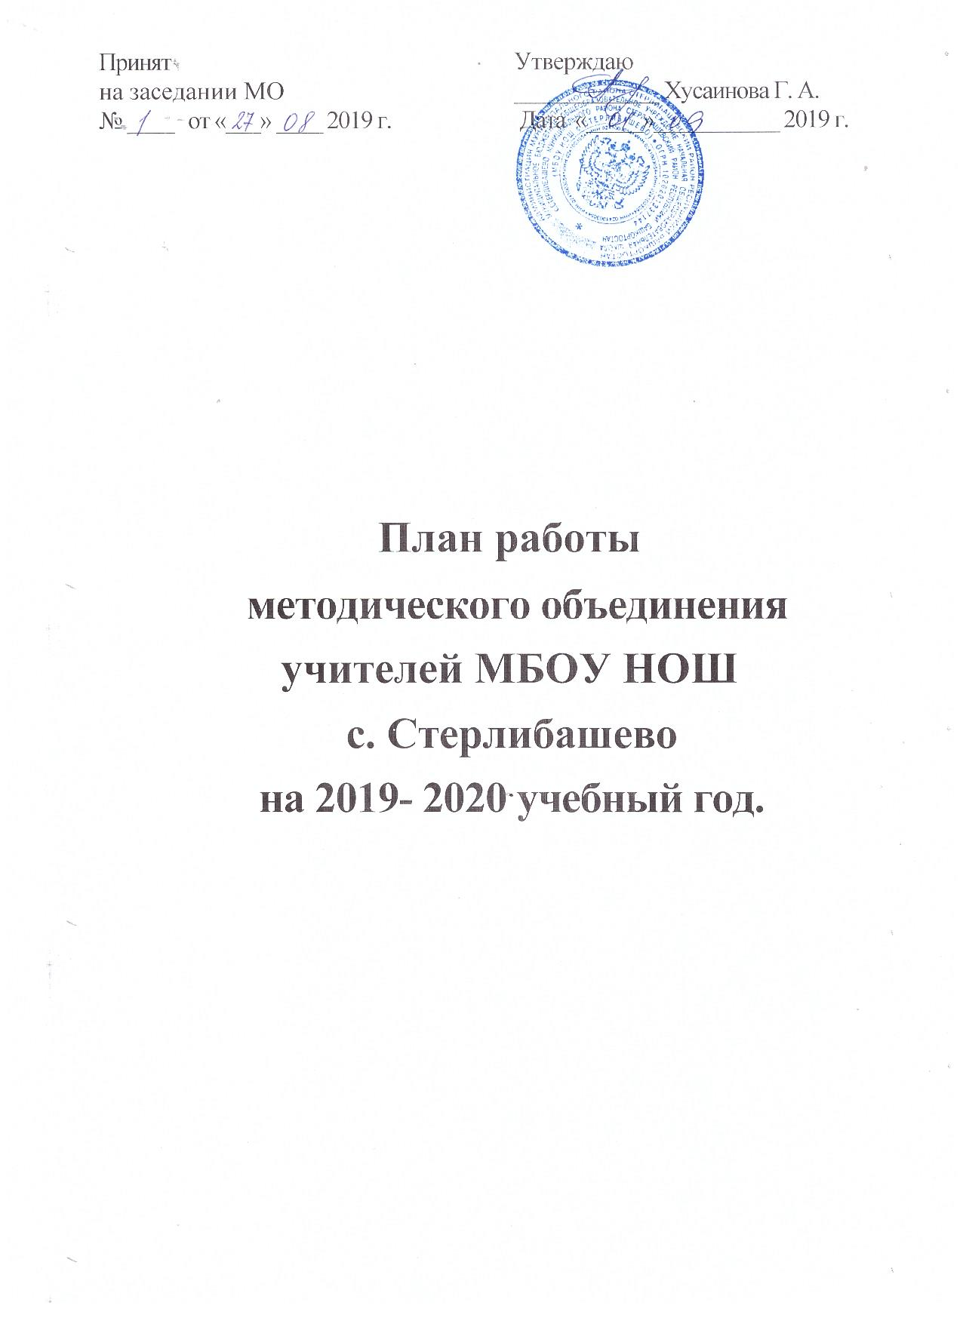

Общая тема:
Создание психолого-педагогических условий поддержки и развития одаренных детей в рамках ФГОС.
Использование различных систем начального обучения ОС «Школы России» и "Школа 2100» в условиях образовательного учреждения как условие индивидуализации и дифференциации обучения.
Управление развитием образовательной подготовки школьников на основе внедрения здоровьесберегающих и развивающих технологий.

Основные цели педагогического коллектива МБОУ НОШ
на 2019 - 2020 учебный год:
1. Обеспечение координации деятельности субъектов образовательного процесса, организационных структур общеобразовательного учреждения по ФГОС НОО.
Совершенствование педагогического мастерства в сфере формирования универсальных учебных действий в рамках ФГОС.
2. Разработка инструментария для изучения образовательных потребностей и интересов обучающихся начальной ступени общего образования и запросов родителей по использованию часов вариативной части учебного плана, включая внеурочную деятельность.
3. Проведение анкетирования по изучению образовательных потребностей и интересов обучающихся и запросов родителей по использованию часов вариативной части учебного плана.
4. Проведение анкетирования для выявления профессиональных затруднений педагогов в период ФГОС второго поколения.
5. Создание комфортной образовательной среды с целью сохранения психического и физического здоровья учащихся, а также оптимизации учебно-воспитательного процесса в части ФГОС.
6. Создание условий для повышения профессионального уровня учителей начальных классов, сохранение и развитие их индивидуальности, формирование готовности к саморазвитию и самореализации, недопущение профессионального выгорания с целью сохранения и укрепления здоровья педагогов.

Задачи педагогической деятельности
учителей МБОУ НОШ по реализации ФГОС
Структура ФГОС | Необходимые изменения | Способы реализации изменений в практике | Новые задачи учителя
Требования к результатам освоения ООП НОО | Формирование трех видов результатов  1)предметные результаты  2)метапредметные результаты освоения основной образовательной программы начального общего образования;  3)личностные результаты.  модель выпускника начальной школы как общие требования к конечным результатам начального образования | Изменение содержания и методов контроля планируемых результатов.  Введение новых форм и методов оценки результатов, ориентированных на открытость, множественность субъектов, накопительный характер оценки. | 1.Отбор методов оценивания для создания внутришкольной системы оценки достижения планируемых результатов  2.Разработка (отбор) контрольных материалов для оценки предметных планируемых результатов образования.  3.Составление (выбор) комплексных проверочных работ  4.Внедрение ? новой формы накопительной оценки (портфолио учащихся).  5. Обработка результатов диагностических и комплексных проверочных работ.
Требования к содержанию образования | 1.Направленность содержания начального образования на:  - становление основ гражданской идентичности и мировоззрения обучающихся;  - формирование основ умения учиться и способности к организации своей деятельности;  - духовно-нравственное развитие и воспитание обучающихся, предусматривающее принятие ими моральных норм, нравственных установок, национальных ценностей;  - укрепление физического и духовного здоровья обучающихся.  2.Перевод содержания образования в деятельностную парадигму. | 1.Разработка и реализация программы духовно-нравственного развития и воспитания обучающихся на ступени начального общего образования, становление их гражданской идентичности как основы развития гражданского общества.  2.Разработка и реализация программы укрепления физического и духовного здоровья обучающихся.  3.Разработка и реализация программы формирования УУД обучающихся.  4. Введение новых образовательных технологий: обучение на основе учебных ситуаций; проектных задач; проектные методы обучения и др. | 1. Разработка для своего класса программы  развития и воспитания, нацеленной:  - на становление их гражданской идентичности,  - укрепление физического и психического духовного здоровья.  2. Выявление и отбор способов и средств формирования УУД у обучающихся (анализ учебников, отбор системы заданий и проч.).  3.Разработка (корректировка и уточнение авторских) рабочих программ по учебным предметам.  4.Отбор и освоение образовательных технологий деятельностного типа.
Требования к условиям реализации образовательного процесса | Научно-методическое обеспечение  Учебная литература  Оборудование кабинета по требованиям ФГОС. | Оборудование и переоборудование с учётом требования ФГОС | 1. Разработка и реализация плана методической работы (в том числе, - в целях соответствия квалификационным характеристикам по соответствующей должности).  2. Составление перечня учебников (в соответствии с федеральным перечнем).  3. Создание комфортной развивающей образовательной среды на базе учебного кабинета.  4. Проверка используемой и имеющейся в кабинете учебной литературы на предмет её соответствия двум федеральным перечням.

Задачи:
- Повышение профессионализма учителей МО через использование обучающих семинаров, курсов повышения квалификации, круглых столов, вебинаров, видеоконференций, мастер-классов.
- Создание условий эффективного психолого-педагогического и методического сопровождения участников педагогического процесса по ФГОС начального общего образования.
- Совершенствование педагогического мастерства учителей по овладению новыми образовательными технологиями в условиях ФГОС через систему повышения квалификации и самообразование каждого учителя.
- Изучение и активное внедрение достижений педагогов-новаторов, рекомендаций психолого-педагогической науки в практику работы педагогического коллектива.
- Продолжение работы по созданию условий для развития творческого потенциала учителя, включение его в инновационную деятельность.
- Корректировка планов и программ, отбор методов, средств, приемов, технологий, соответствующих ФГОС.
- Внедрение в практику работы всех учителей МО современных образовательных технологий, направленных на формирование компетентностей обучающихся, УУД.
- Внедрение в процесс обучения мониторинга процесса формирования УУД младшего школьника.
- Освоение и применение в практике своей работы новых современных педагогических и информационных технологий для развития познавательной активности, творческих способностей обучающихся, с целью повышения качества обученности.
- Повышение качества знаний учащихся через внедрение современных образовательных технологий, обеспечивающих развитие ключевых компетенций ученика в рамках ФГОС нового поколения, повышение компетентности учителей начальных классов.
- Совершенствование работы с мотивированными и одаренными детьми.
- Организация целенаправленной работы со слабоуспевающими учащимися с учетом их индивидуальных возможностей.

Задачи МО (для педагогов):
1. Создать условия для самореализации и профессионального роста учителей в условиях ФГОС;
2. Создать условия для развития рефлексивной культуры учителя и учащихся;
3. Разрабатывать системы диагностики уровня развития личности школьника и учителя как основы перевода учебного процесса в учебно-исследовательский с использованием компьютерных технологий;
4. Создать условия для успешного прохождения учителями начальных классов процедуры аттестации; обеспечить условия для профессионального самосовершенствования педагогов и реализации их педагогического потенциала и мастерства;
5. Совершенствовать структуру урока в свете требований ФГОС второго поколения;
6. Активизировать работу с одаренными детьми, обратив внимание на подготовку к олимпиадам, повышать интерес к предметам путем организации внеурочной работы;
7. Обеспечить стабильность результатов обучения, прогнозирование итогов на основе анализа работы за год, по триместрам, оказание своевременной помощи слабоуспевающим и неуспевающим ученикам;
7. Изучать, обобщать, пропагандировать и распространять опыт работы учителей начальных классов по всем направлениям учебно-воспитательного процесса;
8. Продолжать работу по сохранению здоровья учителей и учащихся как великой человеческой ценности;
9. Организовать деятельность школы как базового центра по модернизации начального общего образования в рамках национального проекта «Образование»;
10. Разработать нормативную базу валеологического направления работы;
11. Активизировать работу по оформлению портфолио каждого учителя.

(для учащихся):
1. Дать детям высокий уровень образования, позволяющий продолжать обучение в среднем и старшем звене.
2. Создать условия для:
• формирования высокой мотивации учащихся;
• выявления и развития интеллектуальных и творческих способностей младших школьников;
• компетентное использование электронных дневников обучающихся и родителей;
• продолжения формирования нравственно-эстетического развития личности ребенка на основе лучших традиций отечественной культуры и образования;
• духовно – нравственное развития и воспитания личности гражданина России;
• укрепления нравственности, основанной на свободе воли и духовных традициях, формирования основ нравственного самосознания личности:

- любящий свой народ, свой край и свою Родину;
- уважающий и принимающий ценности семьи и общества;
- любознательный, активно и заинтересованно познающий мир;
- владеющий основами умения учиться, способный к организации собственной деятельности;
- готовый самостоятельно действовать и отвечать за свои поступки перед семьей и обществом;
- доброжелательный, умеющий слушать и слышать собеседника, обосновывать свою позицию, высказывать свое мнение;
- выполняющий правила здорового и безопасного для себя и окружающих образа жизни;

Ожидаемые результаты работы:
1. Рост качества знаний обучающихся.
2. Совершенствование учителями МО системой преподавания предметов в соответствии с ФГОС НОО.
3.Создание условий в процессе обучения для формирования у обучающихся ключевых компетентностей, УУД.

Задачи педагогического коллектива:
1. Продолжить поиск новых форм и методов обучения, развития и воспитания учащихся в условиях ФГОС.
2. Совершенствовать методы стимулирования творчески работающих учителей, которые на высоком профессиональном уровне поддерживают постоянный познавательный интерес учащихся, как в урочной, так и во внеурочной работе.
3. Оказывать помощь учителям в совершенствовании обучения и воспитания школьников в условиях реализации деятельностного, личностно – ориентированного подходов в обучении путем решения следующих задач:
- усиление внимания к дифференциации и индивидуализации обучения на основе разнообразия программ и государственного стандарта; дальнейшее освоение и творческое использование программ ОС «Школа 2100», «Школа России».
4. Сбор материала и выпуск брошюры «Лучшие уроки учителей МБОУ НОШ с. Стерлибашево» (для методической копилки школы);
5. Продолжение работы по развитию интеллектуальных и творческих способностей учащихся, в связи с этим вести кружковые занятия и занятия элективных курсов;
6. Совершенствование системы работы по осуществлению преемственности между детским садом и начальной школой:
- определение рабочей группы воспитателей ДОУ и учителей МБОУ НОШ и проведение педагогического консилиума на тему: «Вопросы преемственности между начальной школой и ДОУ»;
- составление сводного портрета класса учителем школы (организация предварительного знакомства команды учителей начальной школы с психологическими и учебными особенностями детей);
- посещение занятий, уроков воспитателями, учителями;
- проведение дня открытых дверей для воспитателей и родителей;
-подготовка участниками рабочей группы совместных пробных уроков
(с обращением внимания на выработку общеучебных умений, методов и приемов работы с детьми на каждом этапе урока, освоением проблемно-диалогической технологии);
- планирование комплекса мероприятий по безболезненному переходу детей из детского сада в начальную школу, диагностика адаптации психологом и социальным педагогом школы;
- продолжение подготовки детей к обучению в начальной школе в течение 2019-2020 учебного года в «Школе будущего первоклассника»;
7. Совершенствовать структуры урока в свете требований ФГОС второго поколения; проведение анализа работы «Школы будущего первоклассника» психологом школы и выступление на родительском собрании;
8. Совершенствование преемственности между МБОУ НОШ и средним звеном, проведение открытых уроков в 4-х классах с анализом на тему «Формирование субъекта учебной деятельности»;
9. Продолжение работы по изучению родного края, народных традиций, обрядов и генеалогического древа семьи, проведение праздника «Шэжэрэ байрамы».
10. Оказание индивидуальной помощи молодым специалистам в практической работе.
11. Участие педагогов ОУ в научно-практических конференциях, вебинарах, подготовке публикаций.

Исходя из основной научно-методической темы школы и учитывая результаты диагностики прошлого учебного года, вывести на заседания МО трудные вопросы программы.
По русскому языку:
• выработка навыков каллиграфически правильного письма;
• видеть в словах изученные орфограммы;
• отличать части речи;
• выполнять фонетический разбор слов;
• выполнять морфологический разбор изученных частей речи;
• выполнять синтаксический разбор простого и сложного предложения;
• разбирать изученные слова по составу;
• развивать письменную речь и творческие способности.
По математике:
• отработка вычислительных навыков;
• развитие аналитических способностей детей через алгоритм решения задач;
• задания развивающего характера, направленные на развитие интеллектуальных способностей.
По литературному чтению:
• формирование приемов понимания прочитанного;
• элементы литературоведческого анализа текста;
• эмоциональное и эстетическое переживание прочитанного текста;
• развитие устной и письменной речи;
• выработка техники чтения.
По английскому языку:
• обучение правильному произношению;
• развитие устной и письменной речи;
• выработка техники чтения.
По изучению родных языков:
• фонетика;
• правописание букв, встречающихся в татарском, башкирском языках;
• правописание ь, ъ знаков;
• орфографические правила татарского, башкирского языков;
• правописание букв, окончаний, слов, перенос слов;
• правила орфоэпии;
• пунктуация.
По окружающему миру:
• состояние преподавания предмета и усвоение детьми программного материала;
• исследовательская работа учащихся;
• экологическое воспитание учащихся на уроках.
По здоровьеоберегающему этапу:
• физминутки на уроках;
• подвижные игры во время перемен, экскурсий, внеурочных мероприятий;
• физзарядка перед первым уроком (5 минут);
• беседы школьного психолога, социального педагога, медсестры с учащимися, родителями;
• организация системы работы по предупреждению неуспеваемости учащихся.

Прогнозируемые результаты:
- Рост профессионального мастерства учителя.
- Позитивные результаты качества знания по предметам.
- Повышение мотивации учебной деятельности.
- Высокие результаты в олимпиадах, МАН и конкурсах.

Приоритетные направления работы:
- Формирование построения урока в соответствии с ФГОС.
- Духовно-нравственное развитие личности.
- Здоровьесбережение.
- Воспитание и развитие качеств личности, отвечающих требованиям информационного общества.

Направления и формы работы МО учителей начальных классов
на 2019-2020 учебный год:
1. Аналитическая деятельность:
-Анализ методической деятельности за 2018-2019 учебный год и планирование на 2019-2020 учебный год.
-Анализ посещения открытых уроков.
-Изучение направлений деятельности педагогов (тема самообразования).
-Анализ работы педагогов с целью оказания помощи.
2. Информационная деятельность:
-Изучение новинок в методической литературе в целях совершенствования педагогической деятельности.
-Пополнение тематической папки «Методическое объединение учителей начальных классов».
3. Организация методической деятельности:
-Выявление затруднений, методическое сопровождение и оказание практической помощи педагогам, подготовки к аттестации.
4. Консультативная деятельность:
-Консультирование педагогов по вопросам составления рабочих программ и тематического планирования.
-Консультирование педагогов с целью ликвидации затруднений в педагогической деятельности.
-Консультирование педагогов по вопросам в сфере формирования универсальных учебных действий в рамках ФГОС.
-Методическая помощь и индивидуальные консультации по вопросам преподавания предметов начальной школы, организации внеурочной деятельности.

Направления:
1. Обеспечение консультационной методической поддержки учителей начальных классов по вопросам реализации ООП НОО.
2. Составление плана мероприятий, ориентированных на решение учебно – воспитательных вопросов по ФГОС НОО.
3. Обеспечение контролируемого доступа участников образовательного процесса к информационным образовательным ресурсам в сети Интернет, к электронным дневникам и журналам.
4. Формирование в коллективе успешности, соучастия, сотрудничества.
5. Создание в педагогическом коллективе атмосферы творческого поиска и заинтересованности.
6. Повышение методического мастерства учителя.
7. Активное участие МО в организации образовательного процесса.
8. Профессиональный рост учителей для прохождения аттестация на более высокую квалификационную категорию.
9. Повышение качества образовательного процесса.
10. Создание банка инновационных идей и технологий.
11. Разработки творческих авторских программ.
12. Полная реализация своего потенциала каждым педагогом.
13. Изучение методической литературы, направленной на решение проблемы педагогического коллектива.
14.Обзор новинок по периодическим педагогическим изданиям школьным библиотекарем.
15. Изучение и обобщение опыта работы учителей своей школы: Кусяпкуловой А.М., Хусаиновой Э.Х., Хайбуллиной А. Р.
16. Знакомство с передовым опытом учителей школы, района, республики, проведение инновационных и дистанционных уроков.
17. Обмен опытом учителей своей школы: открытые уроки, внеклассные мероприятия, мастер – классы; выступления педагогов на ШМО, РМО, педсоветах, родительских собраниях, совете школы.
18. Участие в конкурсах педагогического мастерства «Учитель года» на школьном, районном, республиканском этапах.
19. Организация совместной работы семьи и школьного библиотекаря по привитию навыков работы с книгой и воспитанию любви к чтению.
20. Возможности кабинета начального обучения в интенсификации учебного процесса, роль кабинета начального обучения в деятельности учителя и ученика, продолжение оснащения кабинетов дидактическими, электронными материалами по предметам.
21. Совершенствование работы в творческих группах по параллелям:
• 1 – е классы – Ахметвалиева Ф.М.
• 2 – е классы – Хусаинова Э.Х.
• 3 – е классы – Кусяпкулова А.М.
• 4 – е классы – Каримова Р.М.
• «Учителя родного языка»- Аблаева А.А. и Каримова Л.М.
• «Школа будущего первоклассника» - Хусаинова Л.Г.
- «Перспективная начальная школа» - Садыкова Г.Т.
22. Проводить семинар - практикумы с показом открытых занятий уроков, мастер – классов, круглые столы по проблемам, деловые игры, оказывать консультативно - методическую помощь учителям.
23. Продолжать отслеживание результатов обучения учащихся школы.
24. Сбор материала и оформление каждым учителем своего портфолио.
25.Анализ состояния портфолио педагогов на заседании МО школы.
26.Сбор материала для оформления портфолио учащихся классными руководителями совместно с родителями.

Задачи работы:
1. Повышение качества обучения:
• активное использование современных педагогических и информационных технологий в условиях ФГОС;
• анализ возможностей новых учебно-методических комплектов;
• обеспечить работу по выбранному плану.
2. Повышение качества преподавания:
• совершенствование педагогического мастерства;
• обобщение и распространение опыта учителей своей школы.
3. Совершенствование воспитательного процесса в формировании духовно-нравственных ценностей и патриотизма:
• обогащение содержания форм и методов внеурочной деятельности, направленных на активизацию жизнедеятельности школьного коллектива;
• привлечение родителей к сотрудничеству.
Совершенствование педагогического мастерства учителей
№ | Содержание работы | Дата проведения
1. | Заседание ШМО. Задачи на новый учебный год | сентябрь
2. | Анализ посещенных уроков (проверка дневников, тетрадей) | По плану ВШК
3. | Аттестация учителей | по графику ОО
4. | Обучение на курсах повышения квалификации. | При ИРО РБ
5. | Самообразование учителей:  • организация взаимопосещений уроков и внеклассных мероприятий;  • открытые уроки и выступления на ШМО и РМО по теме самообразования;  • участие на семинарах и научно-практических конференциях, вебинарах. | В течение года

Для решения поставленных задач развития образовательной среды МО учитывает следующие принципы:
• гуманизация образования, т.е. ориентация школы на развитие и обучение каждого ученика как личности, соблюдая уважение к нему, учитывая индивидуальные запросы и интересы, создавая благоприятные условия для раскрытия способностей на каждом возрастном этапе;
• демократизация учебно-воспитательного процесса, т.е. обработка принципов системы сотрудничества: учитель-ученик, администратор-учитель, выбор различных методов и форм образования;
• открытость образования, т.е. его демократизация, осознание общечеловеческих ценностей;
• дифференциация и индивидуализация в учебно-воспитательном процессе должна быть нацелена на интересы, склонности и способности учащихся с учетом возрастных этапов их развития;
• развивающий, деятельностный, личностно - ориентированный характер учебно-воспитательного процесса предполагает отказ от механического усвоения учебного материала, развитие способностей добывать знания самостоятельно;
• стандартизация образования, т.е. учет современных требований к образовательным программам;
• непрерывность учебно-воспитательного процесса;
• индивидуализация учебно-воспитательного процесса, т.е. создание условий для максимального развития способностей, потребностей личности с учетом физических и психических возможностей;
• воспитание в выпускнике таких качеств, как образованность, компетентность, умение сделать выбор, способность к сотрудничеству, мобильность, патриотизм, толерантность.

